附件

云南省2023年度考试录用公务员笔试
省直考点示意图及公交线路提示

1．云南大学东陆校区东一门（北门街口）；公交线路：园西路口（北门街）-公交站： 92路 139路 187路，一二一大街（莲花池）-公交站： 10路 22路 55路 65路 84路 92路 96路 111路甲线 111路乙线 139路 K5路 空港快线1号线。
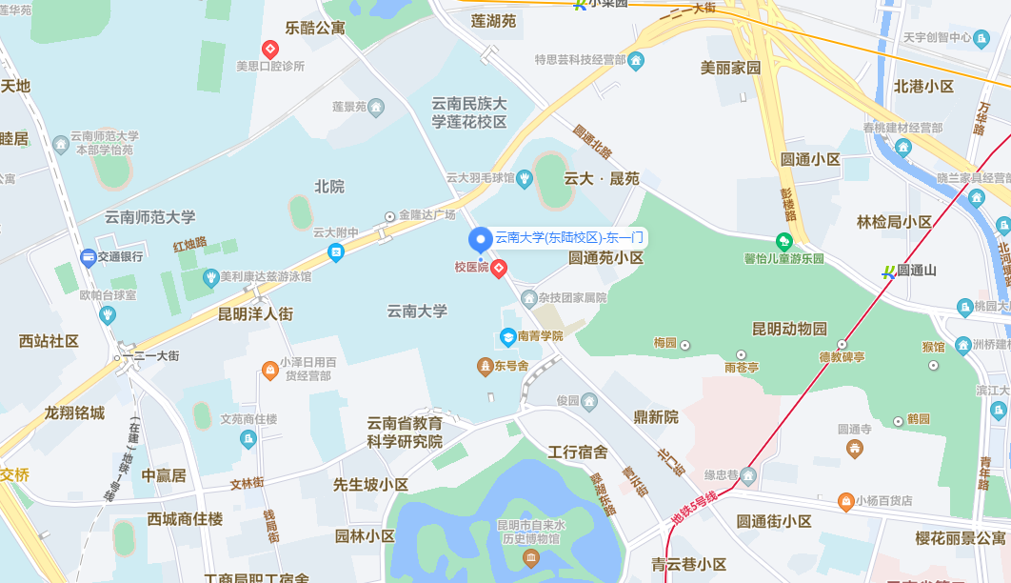

2．云南警官学院2号门（昆明市教场北路249号）；公交线路：泰龙阁小区车场-公交站：139路187路Z63路，泉林雅居小区西-公交站：K5路。
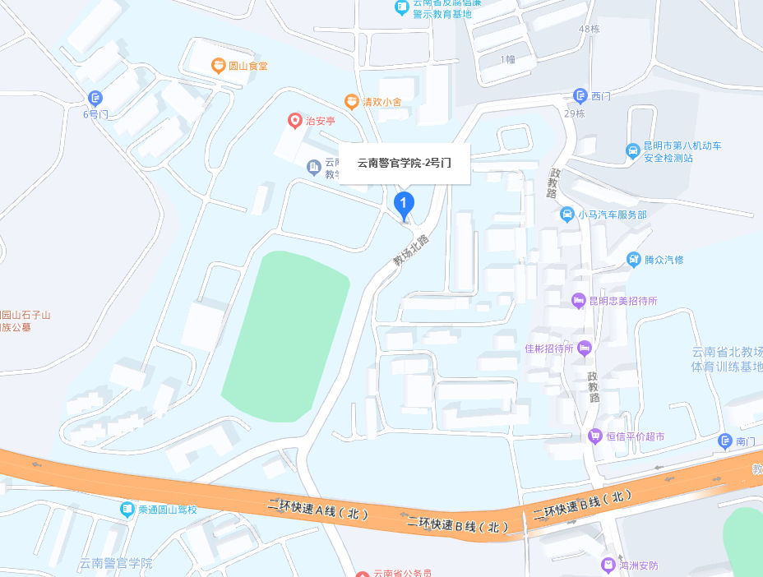
3．昆明理工大学莲华校区北门（昆明市学府路253号）；公交线路：（1）学府路口（教场中路）-公交站：65路104路168路187路Z2路，（2）教场路口（学府路）-公交站：65路70路83路115路146路175路。
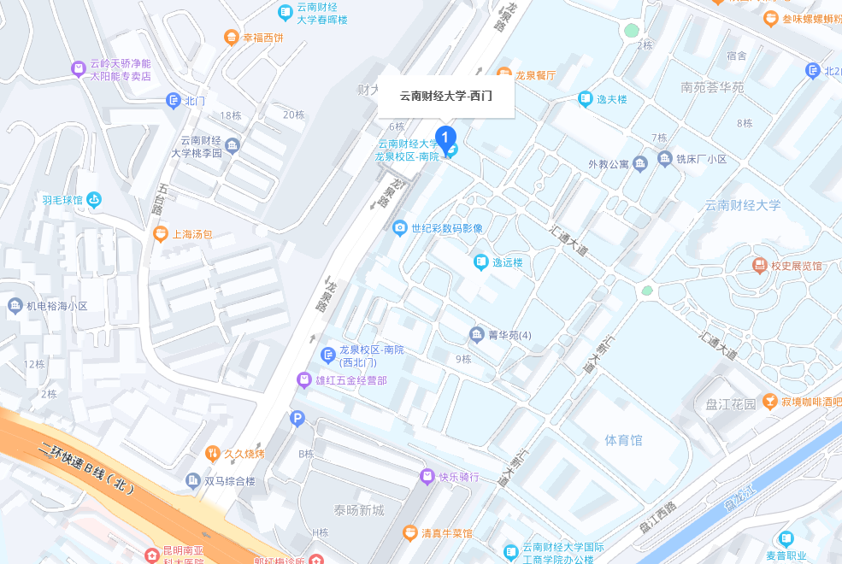
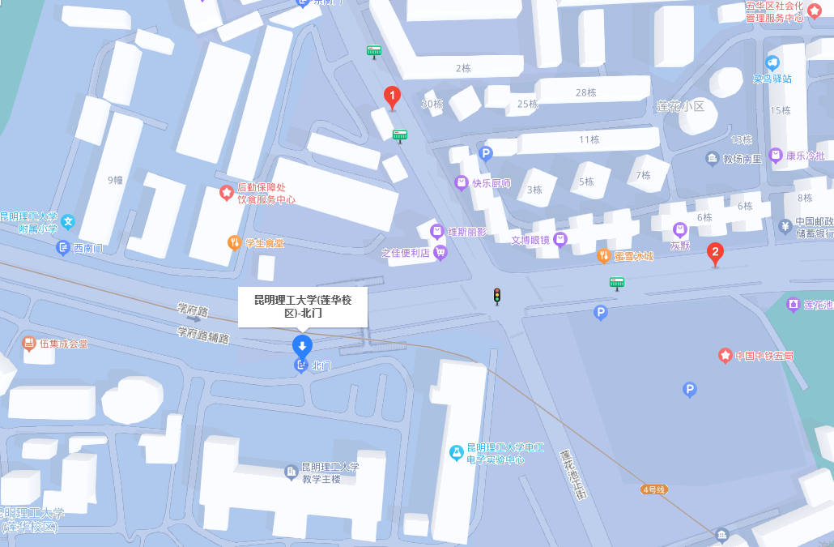
4．云南财经大学西门（昆明市龙泉路237号）；公交线路：马村立交桥-公交车：9路84路115路129路168路175路。

5．西南林业大学1号门（昆明市盘龙区白龙寺300号），西南林业大学（南院路）-公交站：55路70路75路Z99路；地铁5号线：白龙寺地铁站下车。
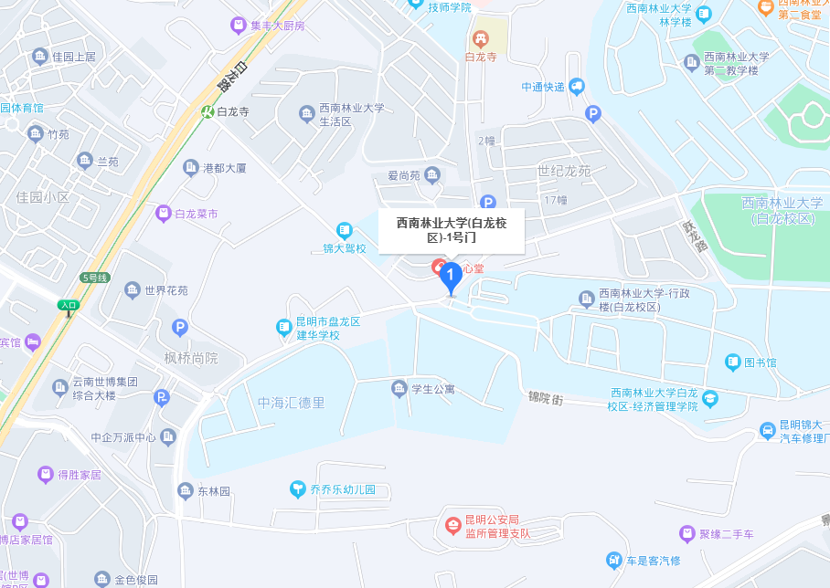
6．云南农业大学（西区）（昆明市盘龙区沣源路452号），公交线路：青松路口（沣源路）-公交站：159路191路Z137、路落索坡村口-公交站：Z66路316米9路79路128路136、路小康大道路口（沣源路）-公交站：9路79路96路126路159路。
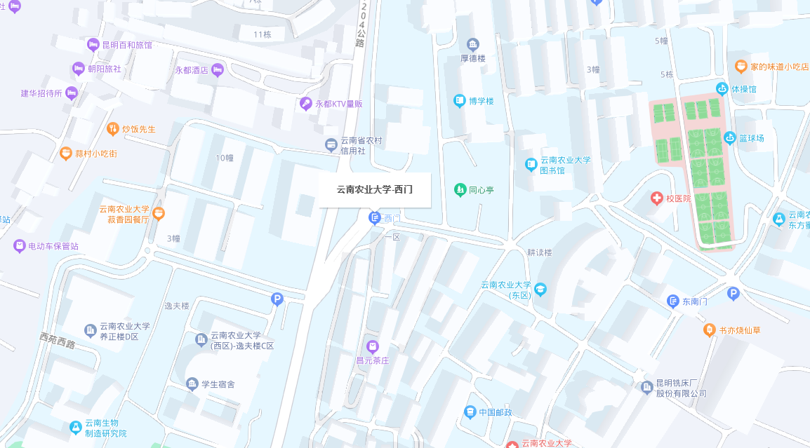
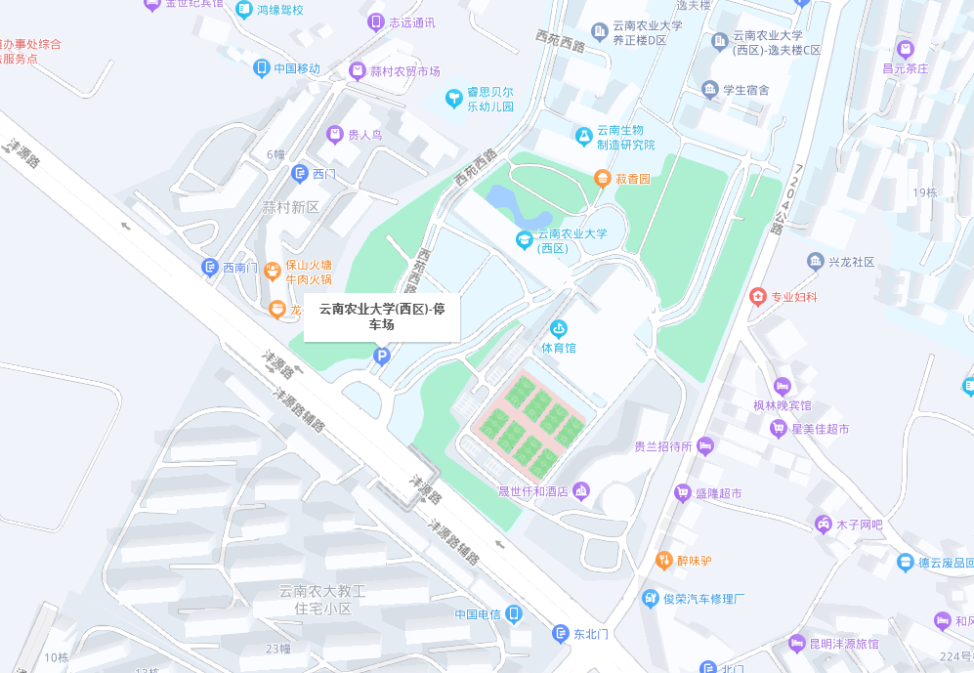
云南农业大学（东区）西门（云南省昆明市盘龙区金黑公路95号）公交线路：农业大学-公交站：9路79路128路Z66路。

- 云南林业职业技术学院西南门（昆明市盘龙区穿金路金殿1号），公交线路：金林碧水小区南门-公交站：Z146路、金殿大坝-公交站：147路Z150路。
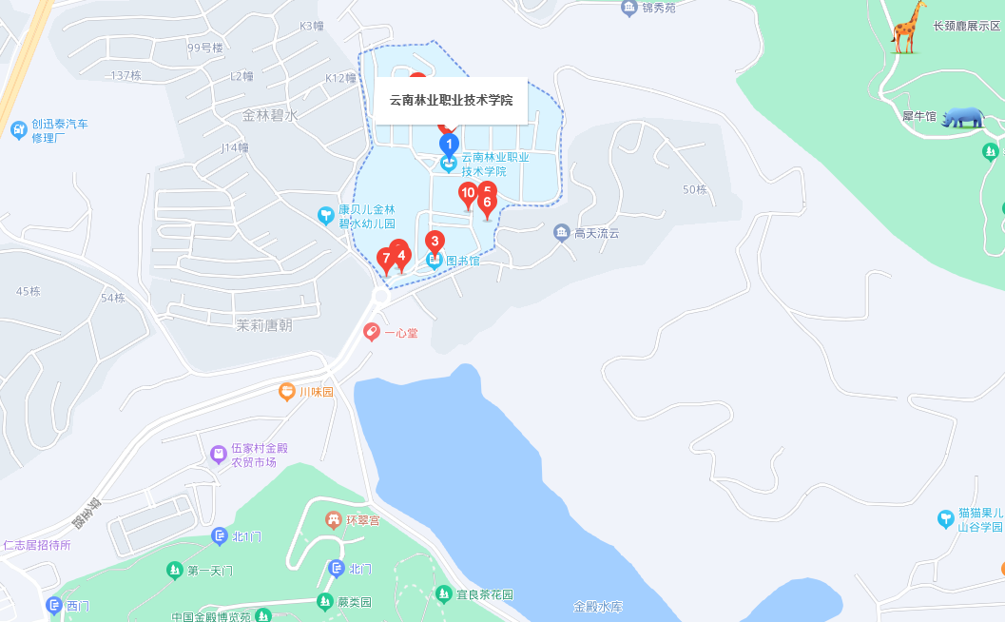
8．昆明城市学院海源校区南门（昆明市五华区商院路1号），公交线路：商院路口（科高路）-公交站：85路K13路、商院路口（海源北路）-公交站：70路81路83路85路C142路K13路Z62路。
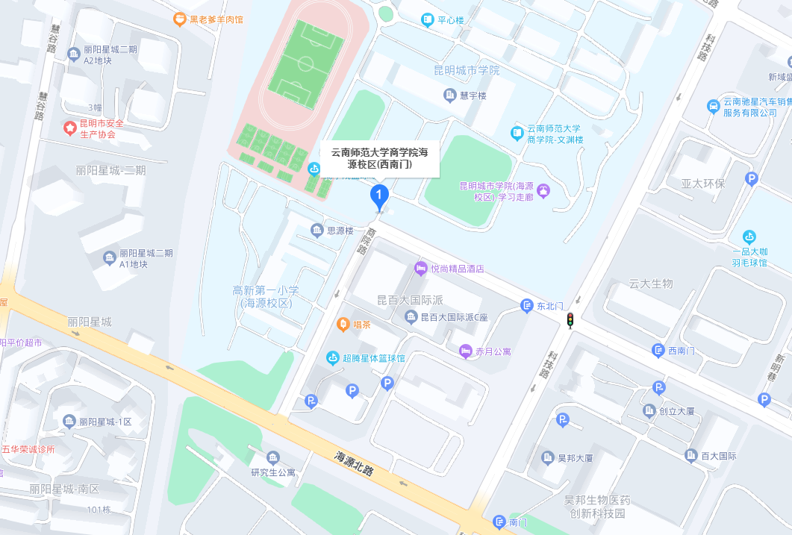
9．云南经济管理学院海源校区西南门（昆明市五华区海屯路296号），公交线路：商院路口（海屯路）-公交站：113路127路、龙院新村-公交站：113路127路、慧谷路口（海屯路）-公交站：113路127路、金川路口（海屯路）-公交站：113路127路。
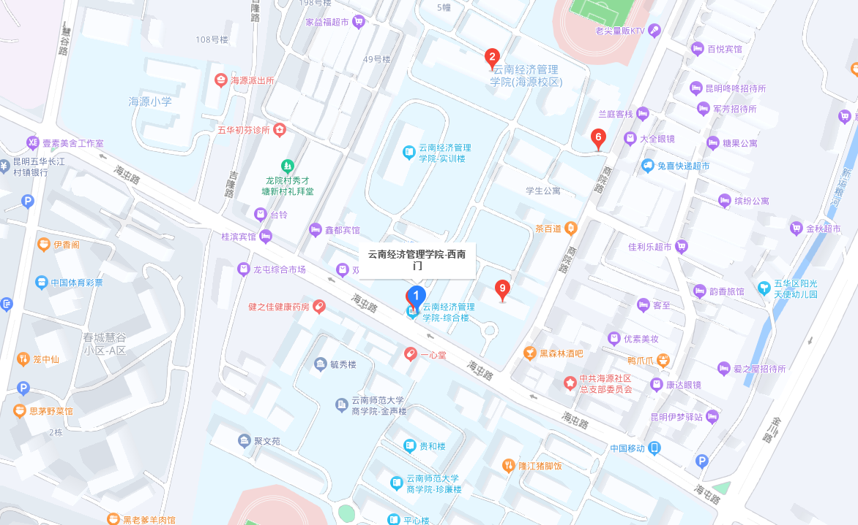
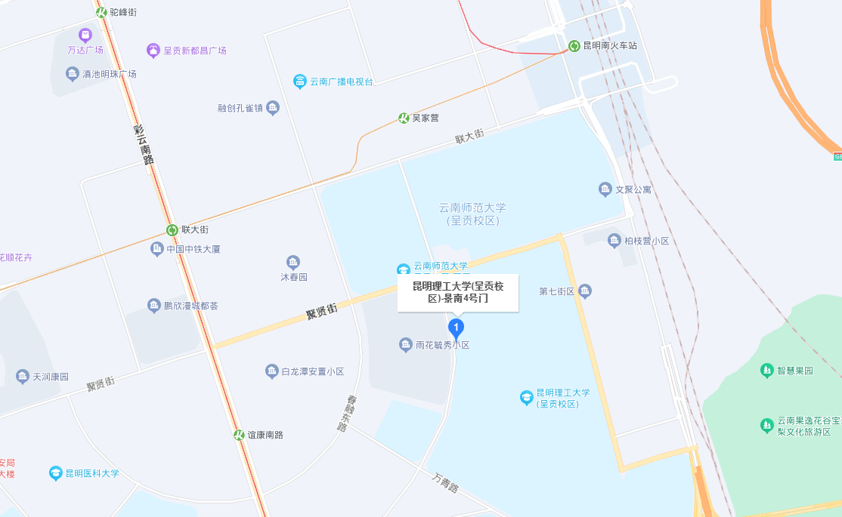
10．昆明理工大学呈贡校区4号门（昆明市呈贡区景明南路727号）公交线路：聚贤街口（景明南路）-公交站：170路219路C85路K19路、明理楼停车场-公交站：Z56路。
11．云南开放大学呈贡校区南门（昆明市呈贡大学城地铁1号线终点站大学城南站），公交线路：大学城南地铁站C口-公交站：Z15路、云南白药街（颐明园）-公交站：265路C85路CJK5路K19路Z126路Z15路
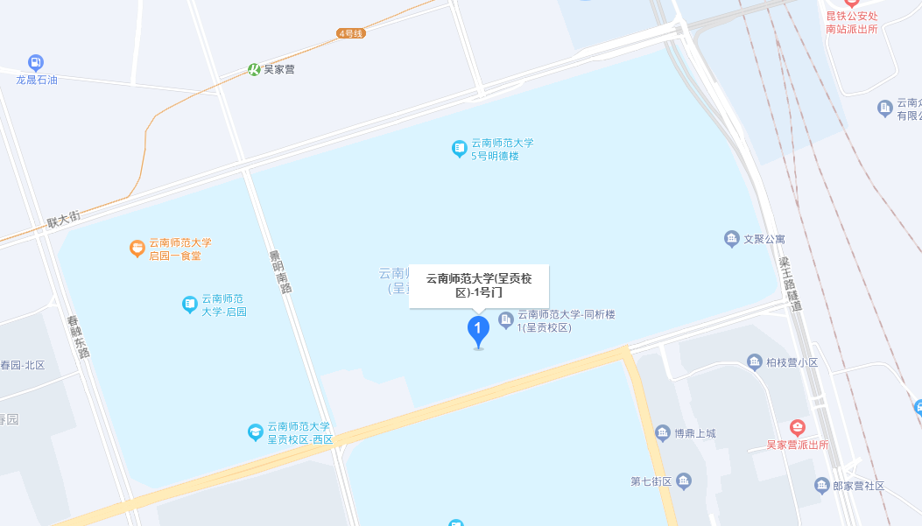
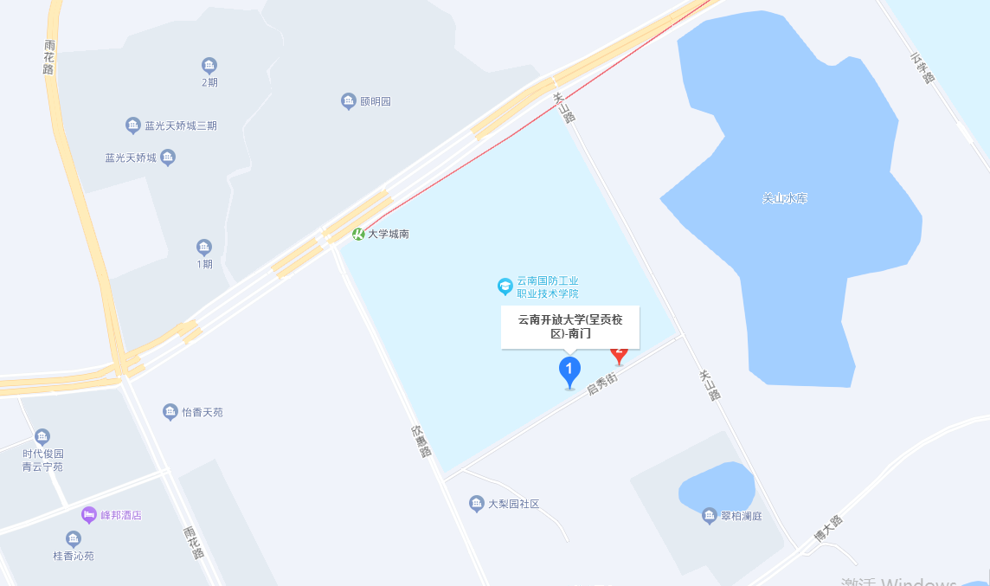
12．云南师范大学呈贡校区1号门（昆明市呈贡区聚贤街768号），公交线路：聚贤街（理工大学）-公交站：216路226路、后勤楼1号楼-公交站：Z56路、建工楼-公交站：Z56路、明德1号楼-公交站：Z59路
13．云南民族大学呈贡校区1号门（昆明市呈贡区月华街2929号），公交线路：月华街(民族大学)-公交站：223路Z26路、民大正门-公交站：Z51路、广智院-公交站：Z51路、弘道楼-公交站：Z51路、万青路口(景明南路)-公交站：170路219路C85路K19路
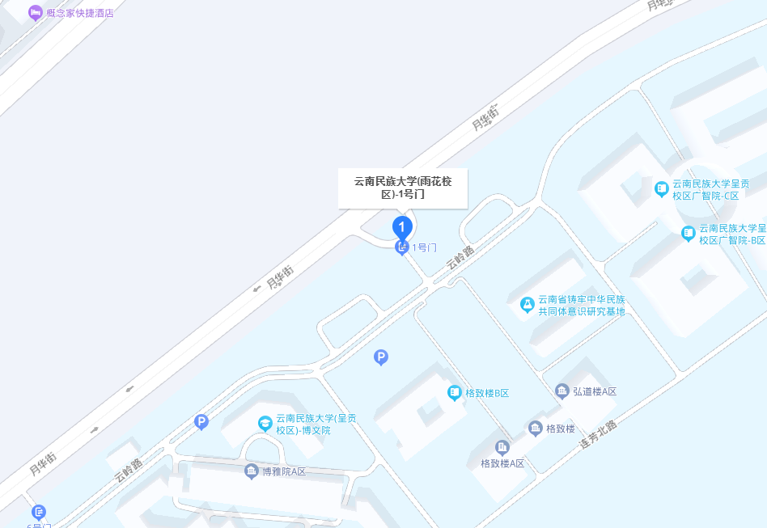
14．昆明学院（洋浦校区）西门（昆明市官渡区大学路1号），公交线路：羊甫车场-公交站：118路140路174路238路251路261路Z141路Z142路
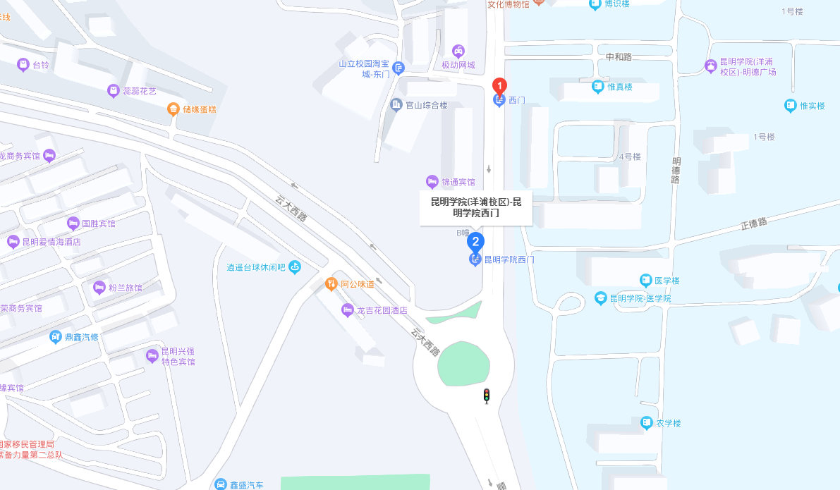
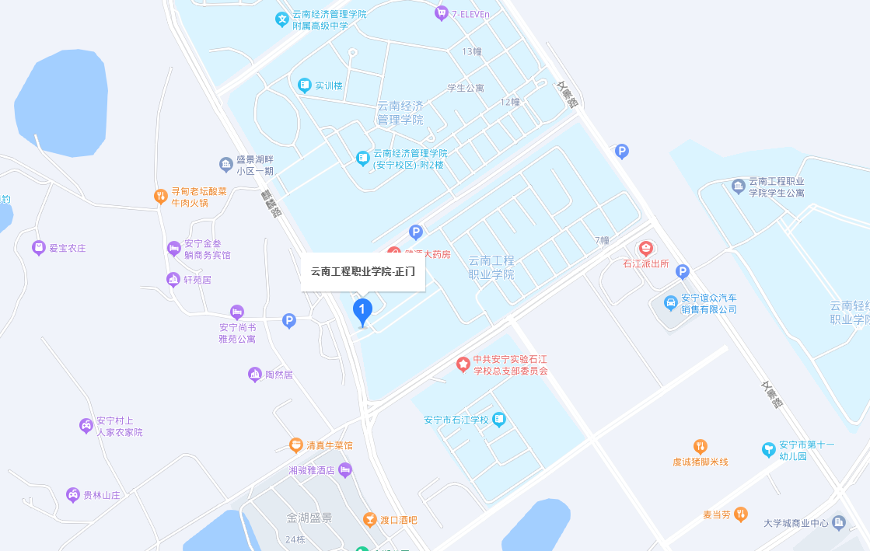
15．云南工程职业学院正门（安宁市职教园区麒麟路15号），公交线路：工程学院东门-公交站：安宁13路
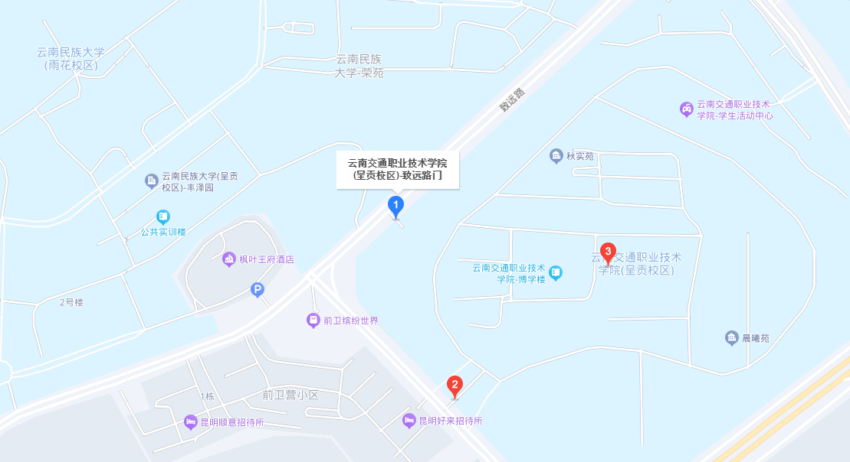
16．云南交通职业技术学院呈贡校区西门（昆明市呈贡区致远路），公交线路：致远路口（兴园路）-公交站途经公交车：216路、前卫营村（致远路）-公交站：216路、致远路口（万青路）-公交站：216路223路Z26路
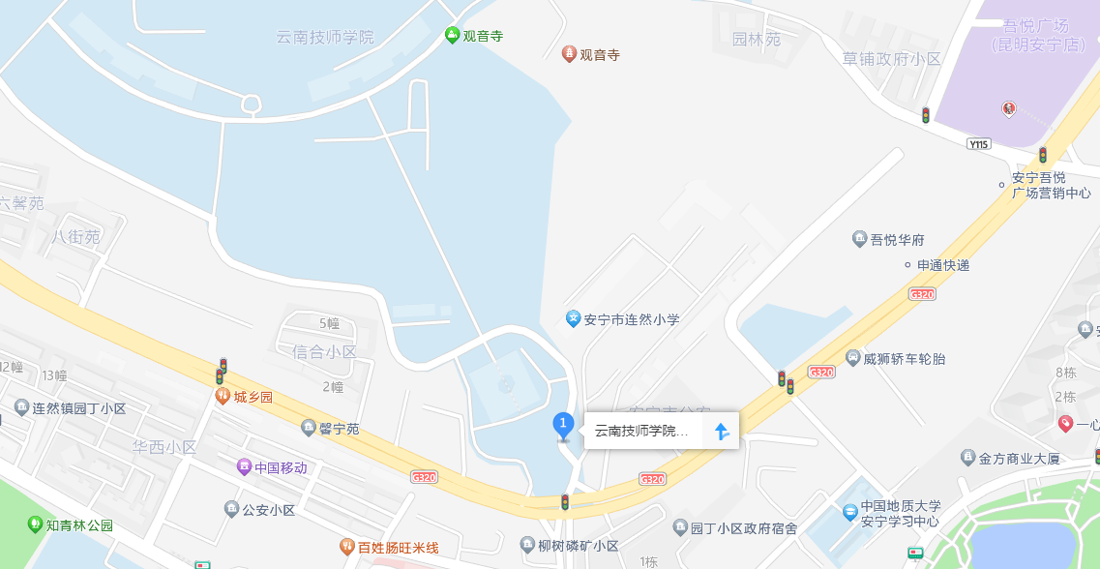
17．云南技师学院东南门（昆明安宁市昆畹中路23号），公交线路：市人民医院-公交站：安宁11路安宁12路安宁13路安宁15路安宁17路安宁19路安宁1路安宁22路安宁2路安宁30路安宁31路安宁32路安宁33路安宁35路安宁37路安宁39路安宁4路安宁50路安宁5路安宁7路安宁8路安宁9路安宁K1路安宁K2路安宁K5路安宁附12路。

